Внимание паводок.
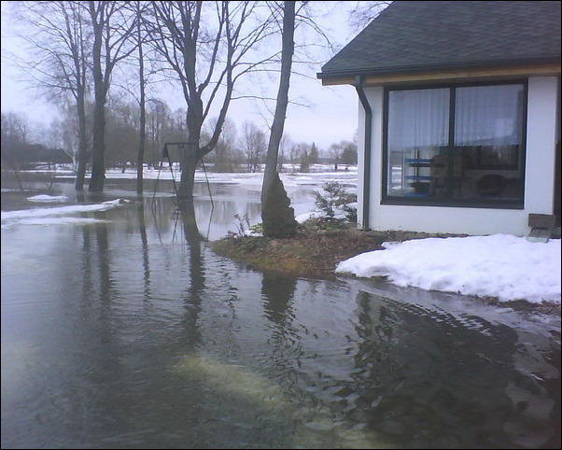

В результате паводка происходит массовое загрязнение воды в колодцах и скважинах нечистотами с ферм, очистных сооружений, мусоросвалок, хозяйственных дворов, туалетов. Грызуны и мелкие животные, которые являются переносчиками многих заболеваний, спасаясь от паводка, устремляются в жилые дома и постройки, отчего в значительной мере возрастает риск заражения человека инфекционными и паразитарными болезнями.
Для защиты жилищ, построек от проникновения грызунов, ограждения населения от заболеваний в случае ухудшения эпидемической ситуации, вызванной паводком, Министерство здравоохранения Республики Беларусь рекомендует:
До наступления паводка.
Произведите уборку территории от накопившегося мусора, очистку и обеззараживание выгребных ям и надворных туалетов.
Не допускайте захламления хозяйственных построек, подвальных помещений, кладовых ненужной тарой, мебелью, ветошью.
Оборудуйте крышками колодцы, содержите в исправности и чистоте колодезные срубы.
Произведите заделку отверстий и щелей в хозяйственных и жилых помещениях.
Проведите работы по уничтожению грызунов.
Храните воду и продукты питания в закрытых емкостях в местах, недоступных для грызунов.
Сделайте запас бутилированной воды, продуктов питания с пролонгированными сроками годности, расположите их как можно выше в местах, не доступных для воды.
В период паводка.
Используйте для питья и приготовления пищи только бутилированную или кипяченую воду.
Не используйте подмоченные паводковыми водами пищевые продукты. При употреблении овощей и фруктов в сыром виде тщательно промывайте их водой (бутилированной или кипяченой), обдавайте кипятком.
При первых признаках заболевания не занимайтесь самолечением, немедленно обратитесь за медицинской помощью в территориальную организацию здравоохранения.
После паводка.
Очистите подворье от мусора, который принесла с собой вода, для последующего его вывоза на свалку твердых бытовых отходов.
Соберите (обязательно в перчатках!) и закопайте на глубину не менее 1 м павших животных и грызунов.
Проведите очистку колодца (скважины) с его полным откачиванием и дезинфекцией. Только после лабораторного исследования проб воды и получения заключения о ее безопасности можно использовать воду для хозяйственно-бытовых и питьевых нужд.
Произведите обеззараживание помещения дворового туалета разрешенными дезинфицирующими средствами.
Тщательно мойте руки с мылом после работы на приусадебном участке, посещения туалета и перед едой.
При работе на приусадебном участке используйте средства защиты рук, не принимайте пищу и не курите во время работы, чтобы инфекция с загрязненных рук не попала в организм.
При выполнении на приусадебном участке работ, связанных с пылеобразованием, прикрывайте рот и нос медицинской маской или марлевой повязкой.
Не пейте воду из родников в местах подтопления и не используйте для хозяйственно-бытовых нужд воду естественных водоемов. Для питья также рекомендуем использовать бутилированную воду.
Тщательно мойте и обдавайте кипятком овощи и ягоды, выращенные на приусадебных участках, подвергшихся затоплению паводковыми водами.
Помните, соблюдение элементарных гигиенических правил в повседневной жизни, при возникновении чрезвычайной ситуации, а также выполнение наших рекомендаций предохранит Вас от многих заболеваний.

